UNITÀ DI APPRENDIMENTO 01: LA NOTAZIONE MUSICALE
IL NOME E L’ALTEZZA DELLE NOTE VOLUME B PAG. 32,33

VERIFICA N. 01

QUESTIONARIO CON DOMANDE STRUTTURATE

CONOSCENZE

1. In musica i suoni sono rappresentati da segni che si chiamano:
a) note b) alfabeto c) simboli

2. Quante sono le note? a) 3 b) 5 c) 7

3. Le note si scrivono sul pentagramma, che è composto da:
a) tre linee b) due rettangoli c) cinque linee

4. le righe e gli spazi si contano:
a) dal basso verso l’alto b) dall’alto verso il basso

5. All’inizio del pentagramma si pone:
a) un cerchietto b) una chiave c) una nota

6. Con la chiave di Sol le note sulle righe sono le seguenti: _______________________

7. Con la chiave di Sol le note negli spazi sono le seguenti: _______________________

8. Le note sopra e sotto il rigo musicale si scrivono per mezzo dei:
a) segni convenzionali b) tagli addizionali

9. Che cosa indica la testa della nota sul pentagramma? Scegli una o più risposte.
a) il nome della nota b) la sua altezza c) il suo valore

10. In un pentagramma con la chiave di violino:
- qual è la nota posta sulla prima riga? ___
- qual è la nota posta nel quarto spazio? ___
- qual è la nota posta sulla quinta riga? ___
- qual è la nota posta nel secondo spazio? ___

11. La chiave di violino si usa per scrivere la musica per:
a) contrabbasso b) violino c) trombone

APPLICAZIONE

- Scrivi il nome delle seguenti note posizionate sulle righe e negli spai del
pentagramma sottostante:

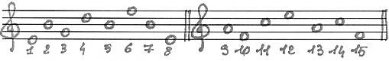

Note | 1 | 2 | 3 | 4 | 5 | 6 | 7 | 8 | 9 | 10 | 11 | 12 | 13 | 14 | 15
Nome
Per l’ Insegnante:
Sì = esatta
No = errata

- Scrivi il nome delle seguenti note posizionate sopra e sotto il pentagramma
sottostante:

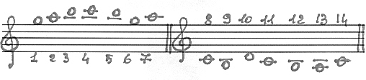

Note | 1 | 2 | 3 | 4 | 5 | 6 | 7 | 8 | 9 | 10 | 11 | 12 | 13 | 14 | 15
Nome
Per l’ Insegnante:
Sì = esatta
No = errata

14. Scrivi il nome di tutte le note presenti nel pentagramma sottostante:

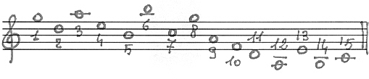

Note | 1 | 2 | 3 | 4 | 5 | 6 | 7 | 8 | 9 | 10 | 11 | 12 | 13 | 14 | 15
Nome
Per l’ Insegnante:
Sì = esatta
No = errata

QUESTIONARIO A RISPOSTE APERTE

- Descrivi le caratteristiche dei suoni acuti e dei suoni gravi.

- Descrivi come puoi indicare con la scrittura musical la diversa altezza delle note:

- Descrivi cos’è e quale funzione ha il pentagramma nella scrittura musicale:

- Indica il nome delle note e dì in quale posizione esse si trovano sul
pentagramma:

- All’inizio di un pentagramma, quali indicazioni dà la chiave di violino?

- Spiega cosa sono e a che cosa servono i tagli addizionali:

- Spiega cos’è un’ottava:

